Государственный пожарный надзор информирует.

На территории Тракторозаводского района города Челябинска складывается тревожная обстановка с пожарами. Только за последнюю неделю на территории района произошло 3 пожара, в одном случае серьезно пострадал мужчина. С ожогами средней тяжести он госпитализирован. Всего с начала года в Тракторозаводском районе произошло 54 пожара, в которых один человек погиб. При этом число травмированных людей увеличилось в четыре раза (4 против 0, за аналогичный период прошлого года.).
По статистике в России ежемесячно в квартирах и частных домах гибнут более 1000 человек. Пожары в жилых комплексах практически не освещаются в СМИ. Тем не менее 80% пожаров происходит именно здесь. Травмы и гибель людей от огня и дыма составляет 9 случаев из 10. По данным Центра пожарной статистики КТИФ на 1 миллион человек в России при пожарах гибнет более 100 человек, это в 6 раз больше, чем в США. Количество пожаров в год на 1 миллион человек по России составляет около 2000. Большая и основная часть пожаров в жилье происходит по вине людей.
Более 60% российских жителей проживают в квартирах многоэтажных домов, имеющих газовое или электрическое оборудование. Именно газ и электричество представляют серьезную пожарную опасность.

Причины пожаров
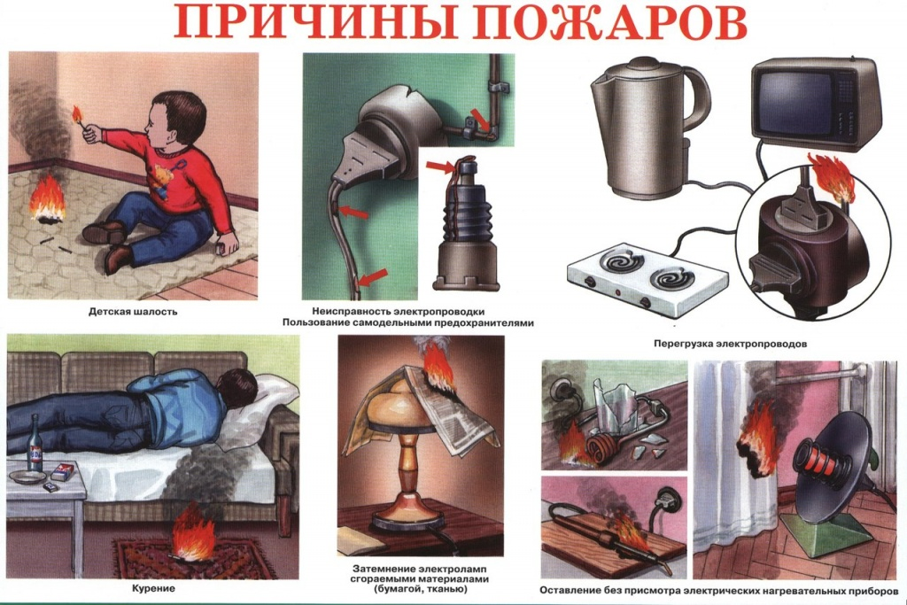
1. Печное оборудование. Малоэтажные жилые дома, как правило, имеют печное отопление. Примерно каждый десятый пожар в жилом доме и надворных постройках происходит от неисправности печей и дымоходов, их неправильного устройства или эксплуатации.
2. Неосторожное обращение с огнем.
- непотушенные спички, окурки, свечи;
- от костра, разожженного вблизи строения;
- курении в нетрезвом состоянии, лежа в постели;
- неосторожное обращение с огнем при приготовлении пищи;
- применение керосиновых ламп, свечей, факелов для освещения чердачных помещений, коридоров, кладовых и различных хозяйственных построек.
3. Нарушение правил пользования электрическими приборами.
Например у оставленной надолго включенной электрической плитки нагрев спирали достигает 600-700°С, а основания плитки - 250-300°С. При воздействии такой температуры стол, стул или пол, на котором поставлена плитка, могут воспламениться.
Водонагревательные приборы через 15-20 мин после выкипания воды вызывают загорание почти любой сгораемой опорной поверхност. Воспламенение основания электрических чайников с нагревательными элементами мощностью 600Вт происходит через 3 мин после выкипания воды.
4. Неправильная эксплуатация электросети или неисправность электропроводки:
- короткое замыкание;
- неплотный контакт вилок в гнездах штепсельной розетки;
- перегрузка одной розетки большим количеством электроприборов;
- плохой контакт цоколя лампы накаливания с пружиной патрона;
- короткое замыкание возникает и в том случае, если в обычный патрон ввернуть лампу большой мощности (200-300 Вт);
5. Пожары от бытовых газовых приборов
Основная причина пожаров от газовых приборов - утечка газа через горелки газовых плит или вследствие нарушения герметичности трубопроводов, соединительных узлов.
6. Шалость детей с огнем.
Каждый шестой-восьмой пожар в России вспыхивает от шалости детей с огнем, от их неосторожного и неумелого обращения с ним. Каждый пятый погибший на пожаре - несовершеннолетний. Спички и зажигалки, оставленные взрослыми на видном месте, провоцируют игру ребенка с огнем.
Ребенок, оставшись один в квартире или дома, подражая взрослым, может поджечь бумагу, включить в розетку электрический прибор или даже устроить костер.
По вине малолетних курильщиков часто возникают пожары, так как они выбирают для курения самые укромные уголки: подвалы, чердаки, сараи, сеновалы.
Особенно много происшествий приходится на дни школьных каникул, когда дети почти целый день предоставлены сами себе.

Требования пожарной безопасности
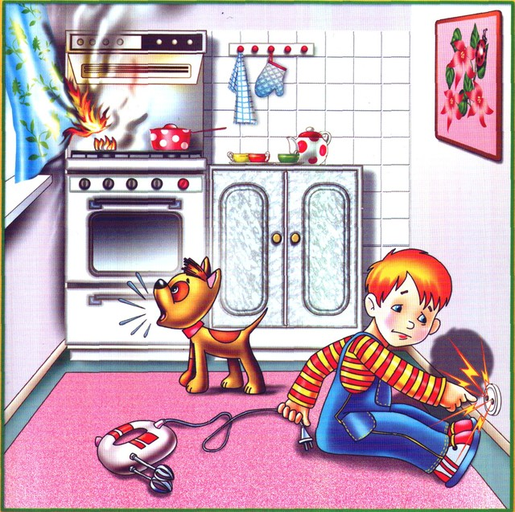
1. Не оставляйте электроприборы включенными в течение долгого времени. Уходя из дома, проверьте, отключены ли из сети плита, телевизор либо утюг.
2. Не включайте несколько электроприборов одновременно, тем самым перегружая электросеть.
3. Уходя из квартиры, отключайте газовые приборы от газовой сети.
Во избежание несчастных случаев запрещается:
- открывать кран на газопроводе перед плитой, не проверив, закрыты ли все краны на распределительном щитке плиты;
- открывать краны плиты, не имея в руке зажженной спички;
- допускать заливание горящих горелок жидкостью. Если это случайно произойдет, нужно погасить горелку, прочистить ее, удалить жидкость с поддона;
- снимать конфорку и ставить посуду непосредственно на горелку;
- стучать по кранам, горелкам твердыми предметами, а также поворачивать ручки кранов клещами, щипцами, ключами и т. д.;
- самостоятельно ремонтировать плиту или газо-подводящие трубопроводы;
- привязывать к газовым плитам, трубам и кранам веревки, вешать на них белье и другие вещи.
4.Храните спички и зажигалки в труднодоступных для детей местах. Запретите им играть с огнем. Не оставляйте малышей без присмотра.
5. Не портите противопожарные системы и установки, такие, как противодымная защита, системы противопожарного водоснабжения, противопожарные двери, эвакуационные лестницы, лючки.
6. Не загромождайте балконы, лестницы и люки, созданные для эвакуации людей из квартир на верхних этажах.
7. Не оставляйте ваш автомобиль на проезжих путях. Не ставьте его на крышку колодцев пожарных гидрантов.
8. Не пользуйтесь самодельными электрообогревателями.
9. Запрещается хранить легковоспламеняющиеся и горючие воды, огнеопасные материалы и вещества в подвалах, коридорах, на балконах , лестничных клетках.
10. Не разогревайте на открытом огне легковоспламеняющиеся вещества.
11. Нельзя разрешать включать и пользоваться газовыми приборами детям и лицам, не знакомым с устройством этих приборов.

Правила поведения при пожаре:

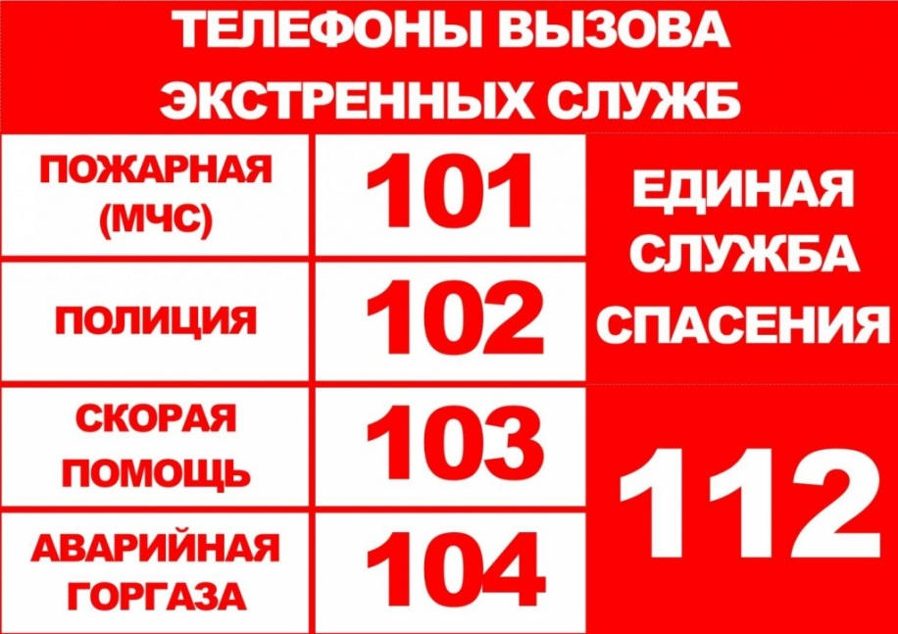
1. Сохраняйте спокойствие.
2. Вызовите сами либо поручите кому-нибудь вызвать пожарную охрану по телефону 01 или 112 (с сотового), сообщив при этом чёткий адрес места пожара, подъезд, этаж и т.д., что горит и кто вызывает пожарных.
3. Выведите на улицу детей и престарелых.
4. Отключите все источники электроэнергии в квартире (электричество, газ, и т.п.) и хорошо закройте двери. Не возвращайтесь в квартиру без разрешения пожарных.
5. Важно знать, что легковоспламеняющиеся жидкости тушить водой неэффективно. Лучше всего воспользоваться огнетушителем, стиральным порошком, а при его отсутствии мокрой тряпкой.
6. Помните, что меньше всего дыма находится ближе к полу.
7. Во время пожара необходимо воздержаться от открытия окон и дверей для уменьшения притока воздуха.
8. Если эвакуационные выходы находятся в огне, либо очень задымлены, оставайтесь в собственной квартире. Плотно закрытая и увлажнённая дверь защитит от огня на долгое время. При возможности, подойдите к окну, чтобы пожарные знали ваше местопребывание.
9. В любой обстановке сохраняйте выдержку и хладнокровие, своим поведением успокаивая окружающих, не давайте разрастаться панике (если можете, возьмите на себя руководство людьми). Двигаясь в толпе, задерживайте обезумевших людей. Помогите тем, кто скован страхом и не может двигаться, для приведения их в чувство бейте ладонями по щекам, разговаривайте спокойно и внятно.
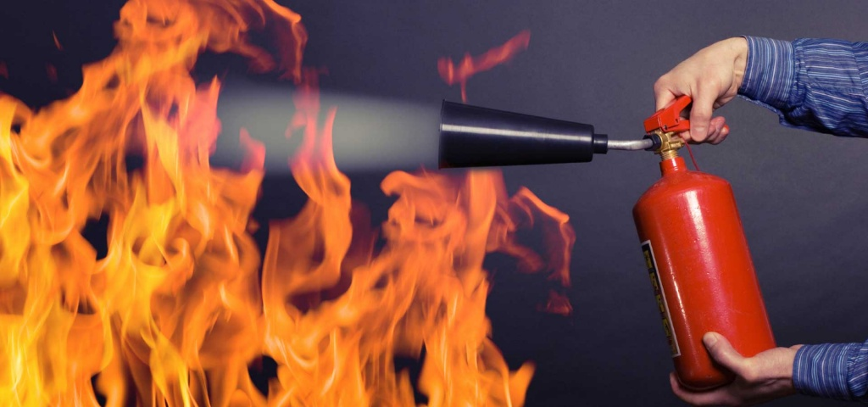
Правила поведения при пожаре в зависимости от места возгорания
1. Если произошла утечка газа: если утечка произошла из открытого крана на газовом приборе, то его надо закрыть, тщательно проветрить помещение и только после этого можно зажечь огонь. В случае утечки газа в результате повреждения газовой сети или приборов пользование ими нужно срочно сообщить в газовую службу
2. Если горит телевизор:
- обесточить телевизор или квартиру полностью;
- сообщить о возгорании в пожарную охрану по телефону 01 или 112;
- если после отключения телевизор продолжает гореть, его нужно залить водой через отверстия задней стенки, находясь при этом сбоку от него, или же накройте его плотной тканью. Если горение продолжается, то остается только одно - выбросить телевизор через окно на улицу. Но прежде не забудьте посмотреть вниз;
- во избежание отравления продуктами горения немедленно удалите из помещения людей, в первую очередь детей;
- после ликвидации загорания вызовите телемастера. Если имущество застраховано, то не забудьте в трехдневный срок сообщить о несчастье в инспекцию госстраха.
- аналогично действуйте и при загорании других электробытовых приборов.
- Важно! Если телевизор взорвался и пожар усилился, немедленно покиньте помещение, закрыв дверь и окна.
3. Пожар на балконе:
- позвоните в пожарную охрану;
- попытайтесь потушить огонь подручными средствами (водой, стиральным порошком, плотной мокрой тканью, землей из-под цветов и т. п.). Если огонь набирает силу - немедленно покиньте балкон, плотно закрыв за собой дверь. Закройте все окна и двери, избегайте сквозняка!
- в ходе тушения можно выбрасывать горящие вещи и предметы вниз, убедившись предварительно, что там нет людей;
- предупредите соседей с верхних этажей, что у вас пожар.
4. Если пожар возник и распространился в одной из комнат. Плотно закройте двери горящей комнаты - это помешает огню распространиться по всей квартире. Уплотните дверь мокрыми тряпками, чтобы в остальные комнаты не проник дым. В сильно задымленном пространстве нужно двигайтесь пригнувшись или ползком. Вопреки распространенному мнению, тушить огонь водой - неэффективно. Лучше всего воспользоваться огнетушителем, а при его отсутствии - мокрой тканью, песком или даже землей из цветочного горшка.
5. Если горит человек (загорелась одежда и т. п.):
- не позволяйте бежать - пламя разгорается еще сильнее (1-2 минуты воздействия пламени горящей одежды приводит к тяжелым ожогам со смертельным исходом);
- повалите человека на землю, затем погасите огонь при помощи плотной воды, ткани, снега, земли и т. п. Голову оставьте открытой, чтобы он не задохнулся продуктами горения. Есть еще один вариант - попробуйте скинуть горящую одежду, но очень быстро;
- вызовите скорую помощь, сообщите в пожарную охрану;
- окажите доврачебную помощь.
6. Если у соседей случился пожар. Важно сразу же вызвать пожарную охрану по телефону 01 или 112. Проверьте, закрыты ли все окна и форточки, иначе доступ свежего воздуха прибавит огню силы. Если горят электрические приборы или проводка, то надо выключить рубильник, выключатель или электрические пробки, и после этого вызвать пожарных.
7. Если загорелось масло при приготовлении пищи (в кастрюле или на сковороде), то необходимо перекрыть подачу газа и электроэнергии. Сковороду или кастрюлю накройте крышкой, мокрой тряпкой, чтобы затушить пламя, и пусть они так стоят до охлаждения масла - иначе огонь вспыхнет вновь. На руки накиньте тряпку из грубой ткани (такая всегда должна быть на кухне), предохраняя их от огня. После этого, чтобы перекрыть доступ воздуха к огню, осторожно накиньте ее на горящий предмет. При попадании горящего масла, жира на пол или стены используйте для тушения любой стиральный порошок (как порошковый огнетушитель), засыпая им огонь. При перегреве плиты сначала отключите ее, после чего накройте спираль мокрой тряпкой.

Что ЗАПРЕЩЕНО делать при пожаре в доме (квартире):

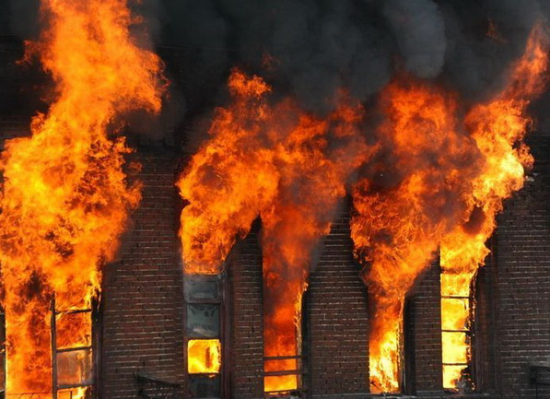
1. Не тратьте время на обнаружение очага пожара и его тушение. ЗАПОМНИТЕ: ГЛАВНОЕ - ЭТО СПАСТИ ЛЮДЕЙ!
2. Важно помнить, что при пожаре нельзя пользоваться лифтом, так как лифтовая шахта очень быстро наполняется дымом. А эксплуатирующие организации обязаны обесточить горящий дом, чтобы пожарные могли применить для тушения воду.
3. При возникновении пожара немедленно вызывайте пожарных! Не стоит полагаться на свои силы. Если Вы не справились с огнем за несколько секунд, его распространение приведет к большому пожару. Даже если вам удалось ликвидировать очаг возгорания, нет гарантии в отсутствии скрытого горения- тлеющих перекрытий и других опасных ситуаций, устранить которые под силу только профессионалу.
4. Ни в коем случае не пытайтесь сами проникнуть в подвал, это может закончиться для Вас трагично.
5. Не входите туда, где большая концентрация дыма! В современных зданиях очень много пластика, синтетики, которые при горении выделяют сильно токсичные вещества. Достаточно сделать несколько вдохов - и Вы можете погибнуть тут же на месте.
6. Нельзя опускаться по водосточным трубам и стоякам с помощью простыней и веревок (если в этом нет самой острой необходимости, ведь падение здесь без отсутствия особых навыков почти всегда неизбежно);
7. Прыгать из окна (начиная с 4-го этажа, каждый второй прыжок смертелен)
Статистика квартирных пожаров год от года увеличивается и лучшее средство уберечь себя и близких от потери имущества – монтаж специализированной системы своевременного оповещения о возгорании.
Установка пожарной сигнализации в помещении квартиры становится все более актуальной и востребованной услугой. Следует помнить, что пожарная сигнализация в квартире имеет свои особенности, как при установке, так и в эксплуатации, и только строгое соблюдение всех технических нюансов гарантирует качественную работу системы.

